【教育整顿】娄底市检察院举办政治轮训开班仪式暨习近平法治思想专题讲座
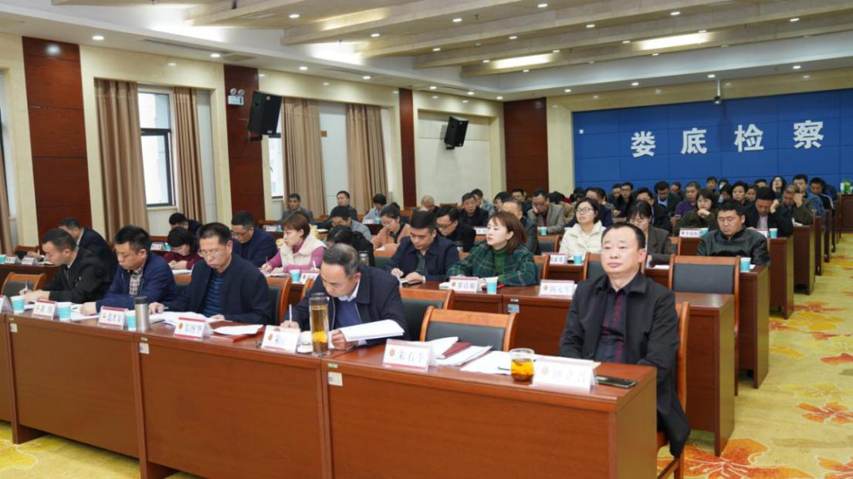
为进一步强化检察干警政治理论学习，深入开展队伍教育整顿工作，3月16日下午，党组成员、政治部主任兼教育整顿领导小组副组长朱石牛主持召开政治轮训开班仪式暨习近平法治思想专题讲座。
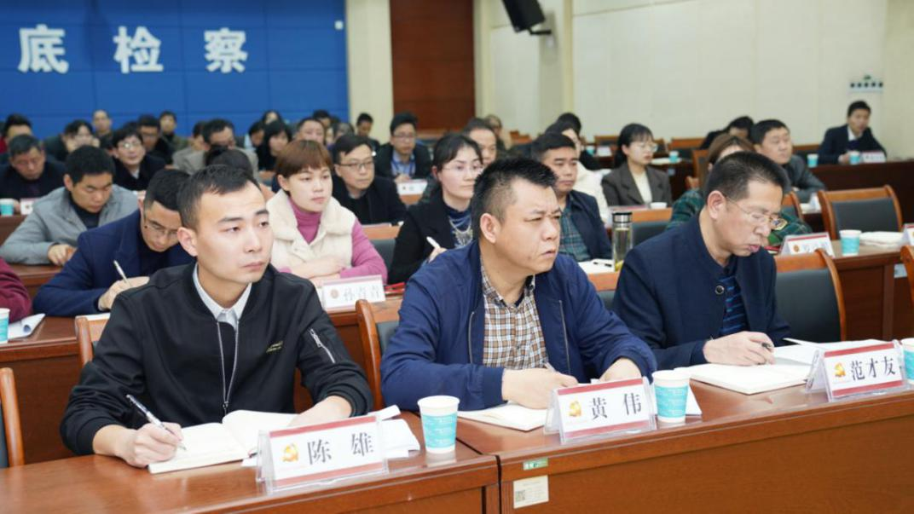
省政法队伍教育整顿第十三指导组检察院现场指导专班负责人范才友，成员黄伟、陈雄出席指导，全体干警参加了此次开班仪式与专题讲座。
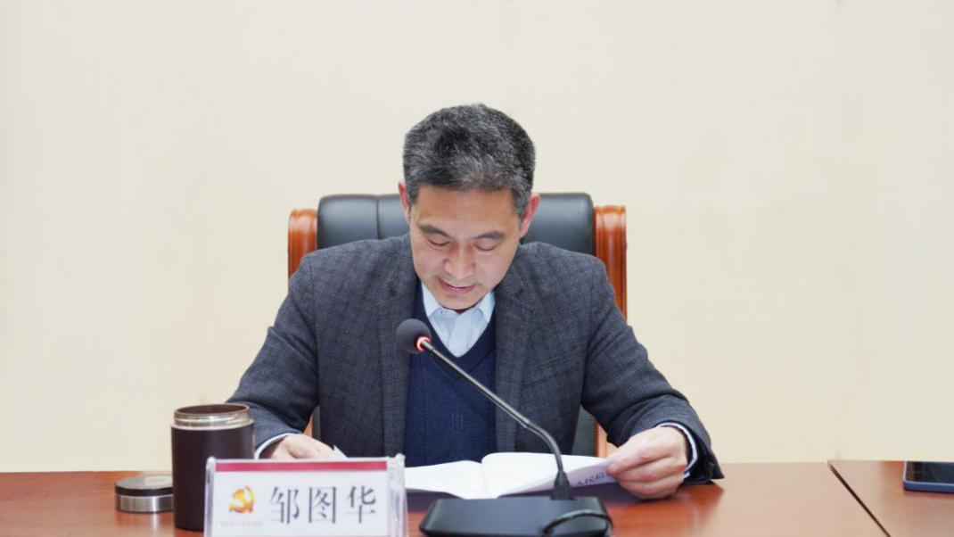
党组成员、副检察长邹图华宣读了方案

政治轮训开班仪式上，党组成员、副检察长邹图华宣读了《娄底市人民检察院队伍教育整顿政治轮训工作方案》，并提出三点工作要求：一是要确保全员参训，做到不漏一人；二是要严格按照计划，对标对表开展学习培训；三是要采取有力措施，确保学习效果。要广泛动员全院检察干警增强学习的紧迫性和自觉性，确保政治轮训“人员、时间、内容、效果”的四个落实。

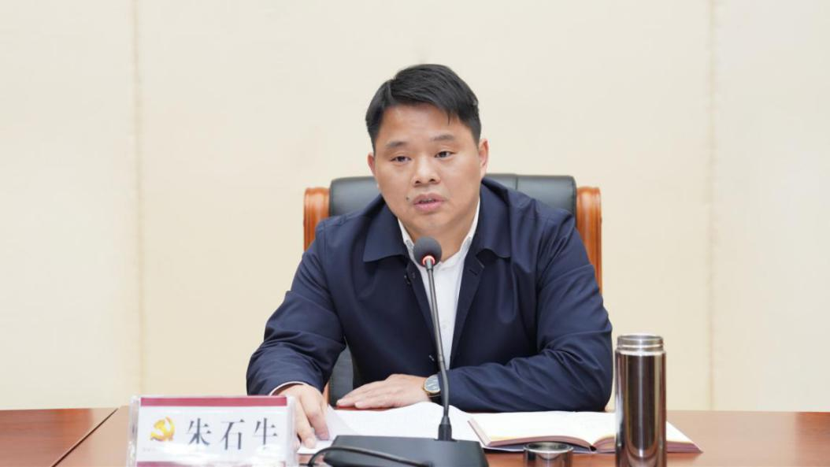
党组成员、政治部主任朱石牛主持会议

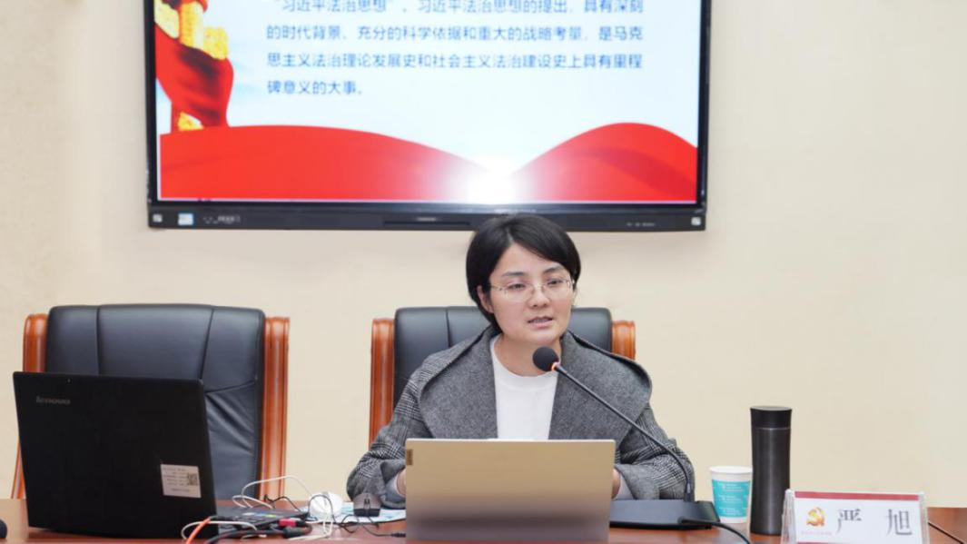
中共娄底市委党校严旭副教授专题讲座

开班仪式后，中共娄底市委党校严旭副教授为全体干警讲授《深入学习领会习近平法治思想》专题讲座，讲座以法治概念论、法治关系论、法治发展论为基础，深刻阐述了习近平法治思想，着重从习近平法治思想中关于建设德才兼备的高素质法治工作队伍方面重点突出了政法队伍教育整顿工作的重要性。整场讲座主题突出、内涵丰富、逻辑严密，为全院干警深入学习贯彻习近平法治思想，促进依法履行检察职能打下良好的基础。(文图 刘巧丽 曾垚辉)

